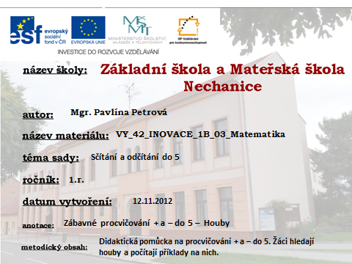
PROCVIČOVÁNÍ SČÍTÁNÍ A ODČÍTÁNÍ DO 5
Metodický postup:
Vyrobíme si potřebný počet houbiček (podle počtu žáků).
Na každou houbu napíšeme početní příklad na + a – do 5.
Druhou stranu houby využijeme na napsání písmenka,
které děti v dané období již umí.
Houby schováme po třídě a to tak, že alespoň část
houbičky je vidět.
Na pokyn se děti vydají hledat po třídě schované houby.
Každý má za úkol přinést 1 houbu.
Žák vypočítá příklad na houbě, přečte písmenko na druhé
straně (mezipředmětové vztahy). Houbičku uloží do
košíčku.
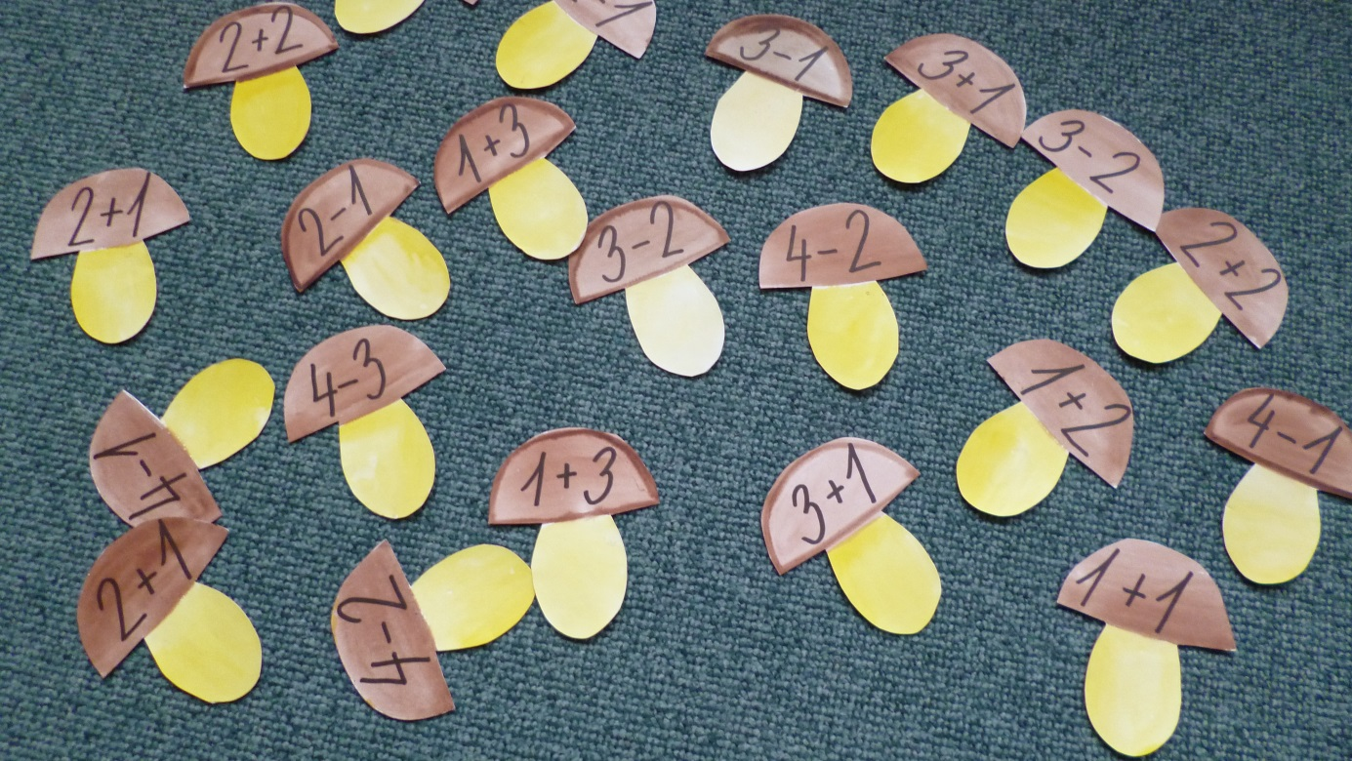

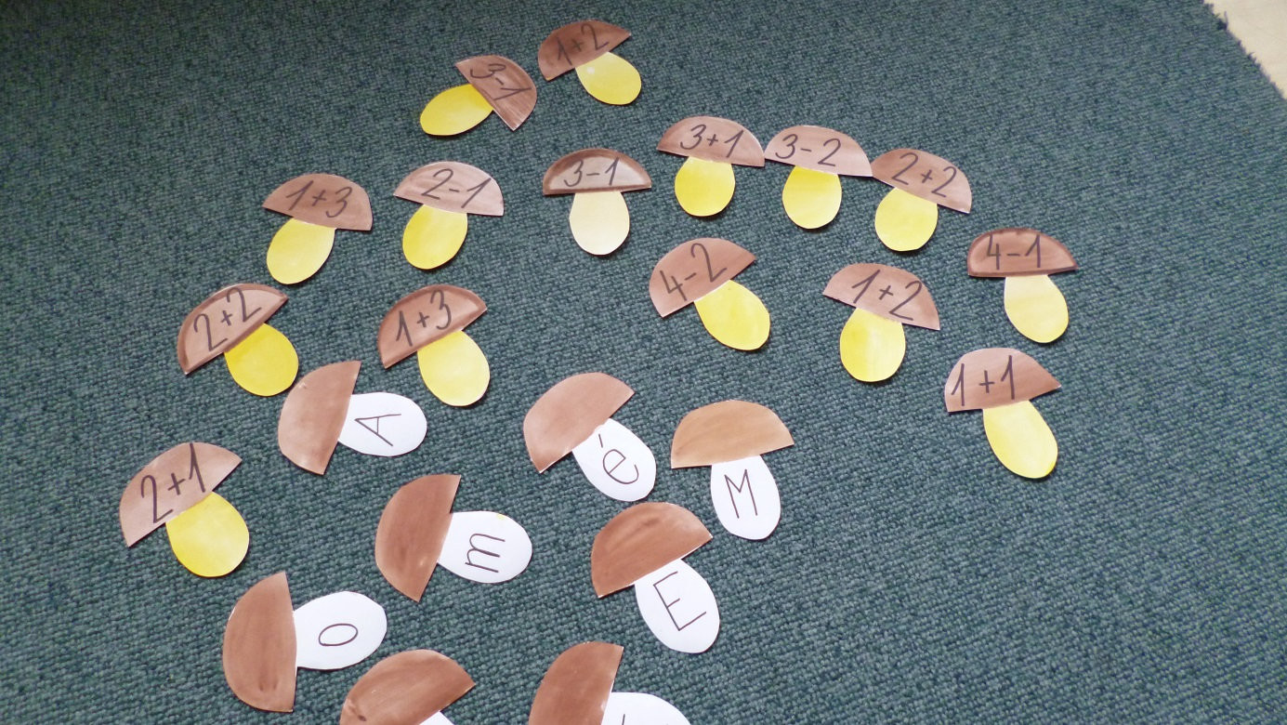

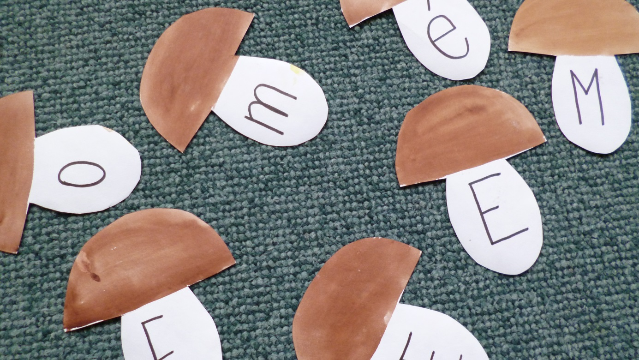

Zdroj: vlastní pomůcka

